**6+**

МБУК ВР «МЦБ» им. М.В. Наумова

Добровольский отдел

***«Мультфильмы по книгам»***

рекомендательный список

к Всемирному дню мультфильмов.

В рамках проекта «Чтение с увлечением»

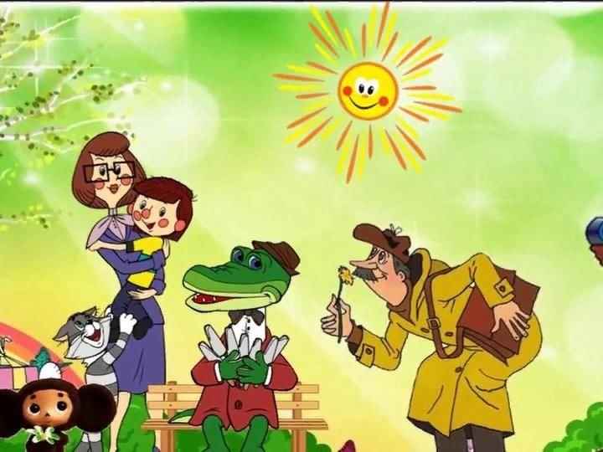

Подготовила:

главный библиотекарь

Добровольского отдела

Пенькова Е.Н.

п. Солнечный

2025г.

Экранизировать литературные произведения всегда непросто, но режиссёры снова и снова обращаются к книгам, чтобы перенести на экран любимых героев. Это в полной мере касается и мультипликационных фильмов, создатели которых стараются внести в оригинальную историю что-то своё. Мультфильмы, созданные по мотивам книг, часто приходятся по вкусу и детям, и взрослым, они могут стать прекрасным вариантом семейного досуга, объединяющего сразу несколько поколений.

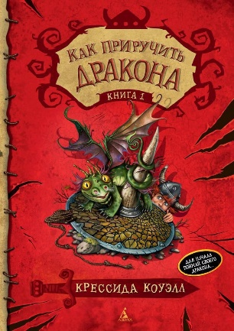**«Как приручить дракона»**

В основу американского мультфильма лег одноименный цикл книг британской писательницы Крессиды Коуэлл, правда, создателям пришлось добавить в экранизацию женских персонажей, которых нет в оригинале. Впрочем, в фильме на самом деле чувствуются лишь отголоски книг, многие события были добавлены автором сценария и режиссёром. Но в нём главный герой Иккинг из племени викингов, как и в книгах, возьмётся дрессировать дракона. Очень зрелищный и яркий фильм завоевал множество премий и наград.

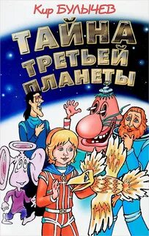**«Тайна третьей планеты»**

Фантастический советский мультфильм был снят по мотивам повести Кира Булычёва «Путешествие Алисы», а сам писатель выступил и автором сценария. Дальнее космическое путешествие, целью которого было приобретение инопланетных животных для московского зоопарка, превратилось в самое настоящее захватывающее приключение. Профессору Селезнёву, его дочери Алисе и капитану Зелёному предстояло спасти жителей планеты Шелезяка, избавить мир от коварных космических пиратов и спасти Второго капитана. Киру Булычёву ради создания мультфильма пришлось отказаться от некоторых персонажей и исключить некоторые события, имевшиеся в оригинале, чтобы несколько упростить производство мультфильма и не слишком увеличивать его длительность.

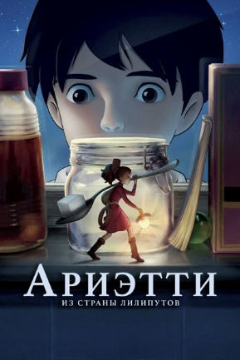**«Ариэтти из страны лилипутов».**

Японский анимационный фильм был снят по одной из книг цикла «Добывайки» британской писательницы Мэри Нортон. В отличие от литературного оригинала, действие мультфильма происходит в современной Японии, а не в Англии прошлого века, к тому же автор сценария привнёс в оригинальную историю драматизма, сделав одного из главных героев смертельно больным. Именно с ним и знакомится юная Ариэтти из племени добываек. Она, как и все её соплеменники, ростом с мизинец, но при этом малышка умеет дружить, а ещё она очень отважная и добрая. Этот мультфильм даже взрослых зрителей заставит снова поверить в чудеса и всепобеждающую силу добра.

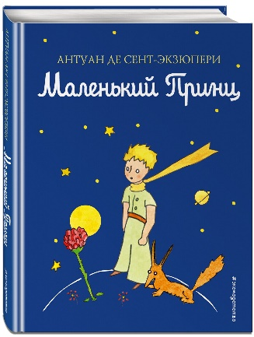**«Маленький принц»**

Зрителям предстоит увидеть своеобразный сиквел всем знакомой повести Антуана де Сент-Экзюпери. В мультфильме девочка, слишком быстро повзрослевшая, знакомится с тем самым лётчиком, который когда-то приземлился в пустыне и встретился с Маленьким принцем. Лётчик давно постарел, а соседи считают его чудаковатым и даже немного опасным. Но именно он поможет девочке снова стать ребёнком. Французские мультипликаторы очень рисковали, столь вольно трактуя литературный оригинал, но в результате у них получился на самом деле очень красивый и трогательный фильм.

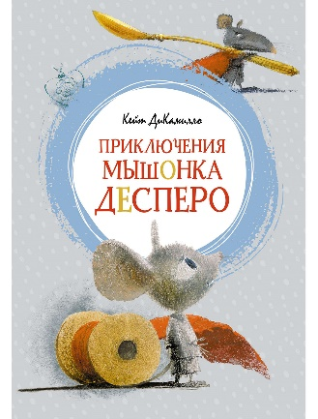**«Приключения Десперо»**

Мультфильм производства США и Великобритании расскажет об отважном мышонке по имени Десперо. Он не боится никого и ничего, особенно когда речь идёт о спасении очаровательной принцессы Горошинки, которую злые крысы заперли в страшном подземелье. Придумала эту историю и подарила детям британская писательница Кейт ДиКамилло, заставившая весь мир полюбить своего трогательного храброго рыцаря. Десперо непременно победит крыс и спасёт принцессу от верной гибели.

**«Ходячий замок»**

В умелых руках японского художника и сценариста Хаяо Миядзаки роман британской писательницы Дианы Уинн Джонс превратился в захватывающую историю, которая несколько отличается от оригинала некоторыми именами и событиями. Но в нём есть та самая юная шляпница Софи, которую злая ведьма превратила в старуху и заставила бежать из родного города. А в странном замке, похожем на избушку на курьих ножках, девушка-старушка встретит тех, с кем вместе пройдёт долгий путь возвращения к себе самой. Впрочем, вокруг Софи все окажутся заколдованными и захотят избавиться от чар.

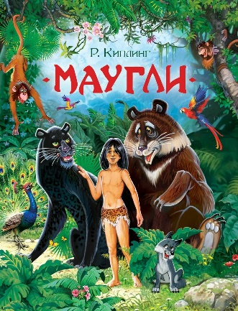**«Маугли»**

Советский мультфильм по мотивам рассказов Редьярда Киплинга из цикла «Книга джунглей» завоевал сердца миллионов маленьких зрителей и их родителей. Его создатели сумели, почти не отступая от литературного оригинала, сместить внимание зрителей и придать произведению совсем другое звучание. Волки, приютившие человеческого детёныша, никогда не пожалеют об этом, а самому Маугли придется, повзрослев, принять тот факт, что он имеет власть над теми, с кем рядом вырос, хоть и оставался всегда чужим среди своих.

Источники:

1. <https://blog.okko.tv/selections/dolya-skazki-10-multfilmov-po-knigam>

2. <https://kulturologia.ru/blogs/260624/60509/>

3. [https://www.livemaster.ru/topic/1313499-zanimatelnye-istorii-i-fakty-o-dengah](https://www.google.com/url?q=https://www.livemaster.ru/topic/1313499-zanimatelnye-istorii-i-fakty-o-dengah&sa=D&source=editors&ust=1643401012343109&usg=AOvVaw1wYDI1mNO9_HGFTNjoljoU)

4. [https://banknotes.finance.ua/](https://www.google.com/url?q=https://banknotes.finance.ua/&sa=D&source=editors&ust=1643401012343608&usg=AOvVaw0LUzH_TTQE064jIcDk8-Ku)

5. <https://nsportal.ru/shkola/vneklassnaya-rabota/library/2022/01/28/vneklassnoe-meropriyatie-proishozhdenie-deneg>

6. <http://dembi.ru/istoriya-prazdnika/den-zemli-istoriya-i-sovremennost>

7. <http://www.calend.ru/holidays/0/0/538/>

8. <http://agniyogaineverydaylife.bestforums.org/viewtopic.php?f=73&t=470>

9. <http://www.pandia.ru/text/77/151/6405.php>

10. <https://pandarina.com/viktorina/chess>

11. <https://nsportal.ru/shkola/stsenarii-prazdnikov/library/2018/03/01/stsenariy-prazdnika-mezhdunarodnyy-den-shahmat>